Presseinformation
Solar Energy

Review: Production Power Summit 2023

Fronius Production Power Summit 2023
Vereinte Kräfte für eine sonnige Zukunft
(Wels, 11. Oktober 2023) Der 5. Oktober stand bei Fronius ganz im Zeichen der nachhaltigen, zukunftsfähigen Wertschöpfung. Im Rahmen des „Production Power Summit 2023“ präsentierte das Unternehmen seine Vision, um gemeinsam mit der europäischen Solarbranche die Weichen in Richtung 24 Stunden Sonne zu stellen.
Die Trends der vergangenen Jahre verdeutlichen, dass die Solarenergie global eine immer größere Rolle im Ausbau erneuerbarer Energieversorgung einnimmt. „Wechselrichter sind als Herz und Hirn von PV-Anlagen tragende Elemente der Stromnetze der Zukunft und damit kritischer Infrastruktur. Als europäischer Hersteller sehen wir damit eine große Verantwortung einhergehen, die wir mit vorausschauenden Strategien und technologischen Innovationen bewusst wahrnehmen. Es freut uns daher besonders, gemeinsam mit Zulieferern, Vertriebspartnern und Installateuren die Möglichkeiten zur Stärkung der europäischen PV-Branche zu diskutieren. Dabei richten wir im Sinne unserer Internationalisierungsstrategie auch den Blick über die Grenzen hinaus, um ein solides Fundament für nachhaltiges Wachstum zu schaffen.“, eröffnete Elisabeth Engelbrechtsmüller Strauß, CEO Fronius International, den Event.
„Die Situation am europäischen Solarmarkt ist für viele Unternehmen angespannt. Das spüren auch wir, zumal wir in den vergangenen Jahren selbst mit Herausforderungen umgehen mussten“, erklärte Martin Hackl, Global Director Marketing and Sales, Business Unit Solar Energy, Fronius International GmbH, und meint weiter: „Umso wichtiger ist es, gemeinsam gezielte Aktionen zu setzen, die unsere Strukturen stärken. In diesem Sinne haben wir unsere Produktion auf eine breite Basis gestellt, um die Verfügbarkeit europäischer Wechselrichter massiv zu steigern. Doch dies ist nur ein erster Schritt, denn nur mit einem starken Selbstbewusstsein der gesamten Branche werden wir es schaffen, den europäischen Markt mit Produkten lokaler Unternehmen zu versorgen.“

Produktionspower auf Kurs
Beim Production Power Summit 2023 präsentierte Fronius neben Ansätzen zur Steuerung widerstandsfähiger Lieferketten auch bereits gesetzte Maßnahmen zur Erhöhung der Outputleistung – wie den Ausbau der Produktion in Sattledt bei Wels. Die Produktionsfläche wurde nahezu verdoppelt, die Produktionskapazitäten damit in den letzten beiden Jahren deutlich gesteigert. Eine Verdreifachung der Lagerkapazität stärkt die Verfügbarkeit der Produkte zusätzlich. Darüber hinaus versorgt ein innovatives Logistiksystem die verdoppelte Anzahl an Solar-Fertigungslinien mit vorkommissionierten Bauteilpaketen. Im modernisierten Prüfzentrum werden automatisiert Abschlusstests und ein Dauerbelastungstest durchgeführt. Erfolgreich geprüfte Geräte werden in den Versandbereich weitertransportiert. Hier unterstützt ein neues Hochregallager. Das Ein- und Auslagern erfolgt ebenfalls vollautomatisch. Sobald Aufträge für den nationalen und internationalen Versand komplettiert sind, gelangen die Produkte in den Warenausgang, wo die Kapazitäten ebenfalls verdoppelt wurden. Dadurch kommen täglich noch mehr Wechselrichter an ihren Bestimmungsort.

Starke Wurzeln in Europa
Im weiteren Verlauf der Veranstaltung lud das Unternehmen mit Thomas Schmalzer, CEO TCG Unitech GmbH und Bernhard Fischer, CEO ebm-Papst Motoren und Ventilatoren GmbH, zwei Partnerunternehmen ein, um am Podium die Möglichkeiten zur Steigerung der Resilienz europäischer Wertschöpfungsketten in der PV-Industrie zu diskutieren. Bei dieser Gelegenheit wurde auch Frau Walburga Hemetsberger, CEO SolarPower Europe, auf der Bühne begrüßt, die betonte: „Wir stehen an einem entscheidenden Punkt in der Energiewende. Erneuerbare Energien müssen schneller ausgebaut werden, um Europas Wettbewerbsfähigkeit und Energiesicherheit zu erhalten. PV wird dabei eine entscheidende Rolle spielen. Gleichzeitig gilt es Europäische PV-Erzeugung entlang der gesamten Wertschöpfungskette in Europa zu stärken. Dazu gehören auch Hersteller kritischer Komponenten von PV-Anlagen, wie etwa Wechselrichter. Der Standort Europa muss wieder attraktiver gemacht werden. Wir unterstützen die Bestrebungen für mehr Resilienz europäischer Versorgungsketten. Damit kräftigen wir lokale Unternehmen und fördern deren starken Innovationsgeist. Darin sehen wir als Sprachorgan der Solarbranche in Europa unsere Pflicht – gegenüber den Unternehmen und der gesamten Gesellschaft.“
Thomas Herndler, COO Fronius International GmbH erläuterte Maßnahmen, die Fronius im Bereich Operations dazu bereits gesetzt hat und wies darauf hin, dass „eine gemeinsame Strategie zur zukunftsfähigen Versorgung heimischer und internationaler Märkte durch europäische Unternehmen keine Grenzen kennt. Zusätzlich zur Erweiterung unserer eigenen Fertigungsstätte in Sattledt holen wir in diesem Sinne auch Produktionspartner an Bord, die an weiteren Standorten in Mitteleuropa Wechselrichter für Fronius fertigen – natürlich nach denselben Qualitätskriterien und Standards, wie das im Werk in Sattledt geschieht. Diese Kooperation erhöht die Skalierbarkeit und Flexibilität unserer Fertigung zusätzlich. Damit sind wir ideal aufgestellt und können im kommenden Jahr monatlich mehr als 70.000 Wechselrichter produzieren.“

Blick über den Kontinent hinaus
Fronius ist als Familienunternehmen stolz auf seine Wurzeln im Alpenvorland und mit seinen weltweit 37 Tochtergesellschaften längst zum globalen Player herangewachsen. Die Business Unit Solar Energy ist in 26 dieser Niederlassungen auf dem PV-Markt aktiv. „Die Internationalisierung hat in der Vergangenheit unser starkes Wachstum ermöglicht und wird uns auch in Zukunft als europäischen Hersteller stärken“, erklärt Fronius CEO, Elisabeth Engelbrechtsmüller Strauß weiter und meint: „Wir beobachten und kennen unsere Märkte sehr gut und stärken unsere Position dort, wo wir wachsende Möglichkeiten sehen. Seit 2002 sind wir in den USA an unserem Standort in Portage, Indiana vertreten. Derzeit bauen wir dort eine neue Forschungs- und Entwicklungsabteilung auf, um näher an den Bedürfnissen des Marktes zu sein. Produkte und Features werden gemäß lokaler Anforderungen weiterentwickelt, womit die Entwicklungsabteilung vor Ort zum Wegbereiter für die Produktion maßgeschneiderter Lösungen wird. Der nächste Schritt ist die Errichtung eigener Fertigungslinien für Wechselrichter in Portage. Mit dem Aufbau eines lokalen Netzwerks an Zulieferbetrieben schaffen wir eine nachhaltige Wertschöpfungskette zur optimalen Versorgung des amerikanischen und asiatisch-pazifischen Marktes. Mit der Umsetzung dieses ,Local for Local‘-Ansatzes erhöhen wir die globale Resilienz und das gesunde Wachstum unseres Unternehmens.“

Partnerschaft und Zusammenhalt gefordert
Was es zur Ergänzung dieser strategischen Schritte brauche, sei ein starkes Miteinander in der Branche, betont Hackl. „Wir setzen neben Steigerung der Quantitäten durch erweiterte Produktionskapazitäten auch weiterhin vor allem auf Qualität durch Partnerschaft und Service. Das zeichnet uns als Fronius Solar Energy seit über 30 Jahren aus und unterscheidet uns von anderen Anbietern. Die Basis dafür bildet ein starkes Netzwerk aus vorwiegend europäischen Zulieferern und globalen Vertriebs- und Installationspartnern. Transparente Kommunikation und gegenseitiges Vertrauen gestalten diese Beziehungen besonders nachhaltig – was letzten Endes die Sicherheit und Resilienz unserer Versorgungskette und Produktverfügbarkeit bis hin zum Endkunden erhöht.“

Mit Fronius rechnen
Insgesamt zeigt sich am Production Power Summit 2023, dass Fronius sich gut gegen den steigenden Wettbewerbsdruck gewappnet hat. Die ausgewogene Steigerung in Quantität bei gleichzeitiger Investition in Qualitätsaspekte bringt das Unternehmen in eine Position, aus der globale Märkte ideal versorgt werden können. Mit einer umfassenden Landschaft von Apps und der bewährten Service-Hotline bietet das Unternehmen seinen Kunden verschiedene Anlaufstellen. Die hohe Reparierbarkeit der Produkte erhöht Nachhaltigkeit und Langlebigkeit zusätzlich. „Mit unserem gut durchdachten Portfolio bieten wir Prosumermärkten spannende ‚Plug and Use-‘ Lösungen mit denen die Bereiche Strom, Wärme, Kälte und Mobilität perfekt steuerbar sind. Die Nachfrage nach unseren Produkten ist daher weiterhin ungebrochen hoch“, weiß Hackl zu sagen und blickt optimistisch nach vorne: „Wir sind mehr als bereit und gut aufgestellt, um diese zu bedienen.“

Wörter: 1.073
Zeichen: 8.362 (mit Leerzeichen)

Übersicht Bildmaterial

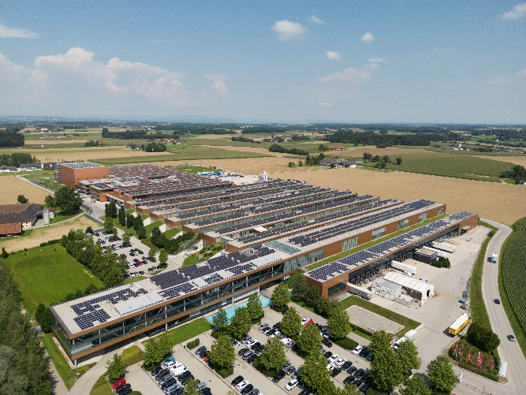 | Mit der Erweiterung der Produktionsfläche in Sattledt wurden die Produktionskapazitäten bei Fronius signifikant gesteigert.
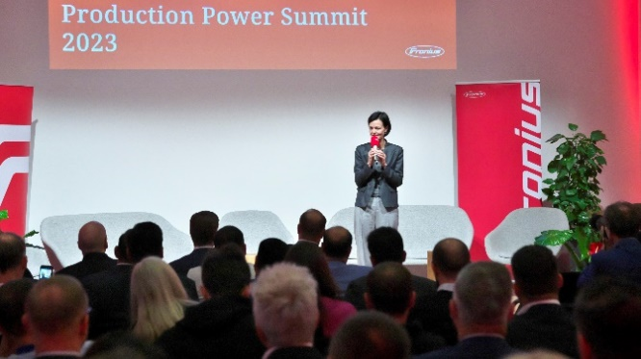 | Elisabeth Engelbrechtsmüller-Strauß, CEO Fronius International GmbH, eröffnete den Production Power Summit und betonte die Bedeutung einer unabhängigen europäischen PV-Industrie.
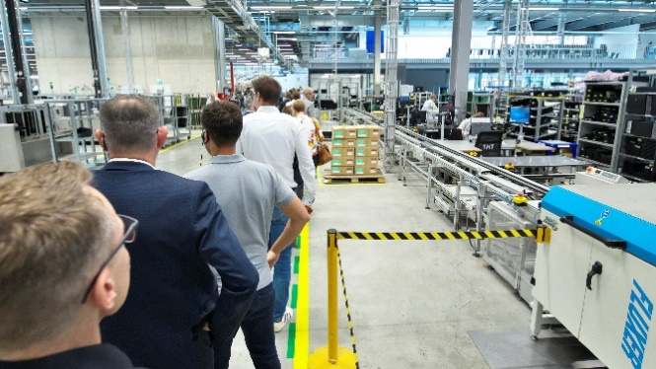 | Rund 150 Besucherinnen und Besucher machten sich persönlich ein Bild von den gesteigerten Produktionskapazitäten bei Fronius in Sattledt.
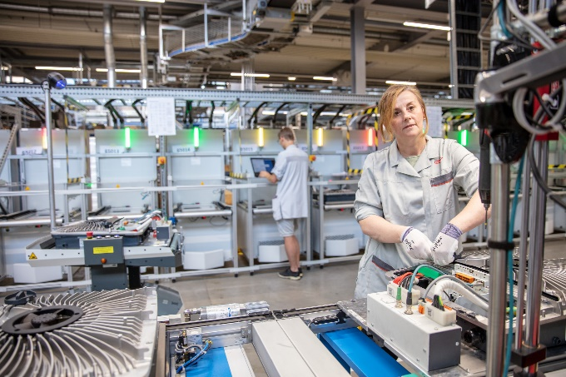 | Die Produktionslinien für die Wechselrichter der Serie Fronius GEN24 Plus wurden verdoppelt.
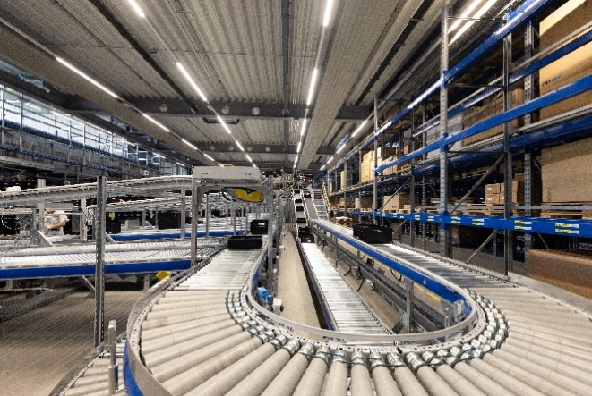 | Das hochmoderne Kommissionierzentrum fördert die Produktionskapazitäten zusätzlich.
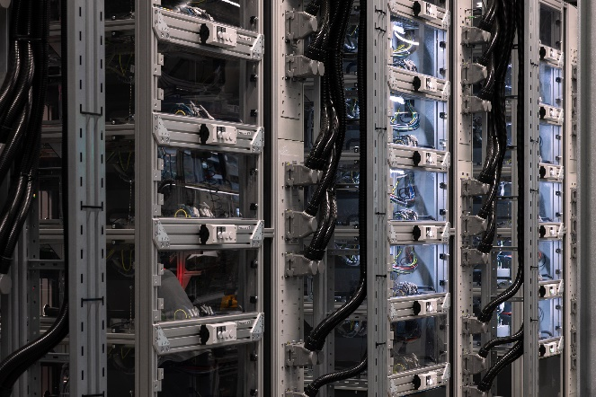 | Im modernisierten Prüfzentrum werden automatisiert Abschlusstests und ein Dauerbelastungstest durchgeführt.

Fotocredits: Fronius International GmbH, Abdruck honorarfrei

Business Unit Solar Energy

Die 1992 gegründete Fronius Business Unit (BU) Solar Energy entwickelt unter dem Motto „Energize your life.“ innovative Lösungen, mit denen sich Sonnenenergie kosteneffizient und intelligent erzeugen, speichern, verteilen und verbrauchen lässt. Fronius Solar Energy macht es möglich, 24 Stunden Sonne zu nutzen, und ist so Wegbereiter einer lebenswerten Zukunft, in der erneuerbare Energien zu 100 Prozent den weltweiten Energiebedarf decken. Nachhaltig entwickelt und produziert werden unsere Lösungen komplett in Europa – überwiegend in Österreich. Weltweit ist Fronius Solar Energy mit 26 Niederlassungen vertreten und kann bis dato auf eine Gesamtleistung von mehr als 29 Gigawatt installierter Wechselrichter verweisen. Der Vertrieb erfolgt über ein globales Kompetenznetzwerk aus Installations-, Service- und Vertriebspartnern.

Wir sind Fronius
Mehr als 7.000 Mitarbeiterinnen und Mitarbeiter weltweit, ein aktueller Exportanteil von 87 Prozent und 1.446 aktive Patente: Das sind wir, das ist Fronius. 1945 als regionaler Ein-Mann-Betrieb gegründet, gehören wir heute zu den Global Playern, was unsere 37 internationalen Tochtergesellschaften sowie unser Netzwerk an Vertriebspartnern in mehr als 60 Ländern eindrucksvoll beweisen. Und doch sind wir im Kern immer noch ein Familienunternehmen aus Österreich, das in der Photovoltaik, Schweiß- und Batterieladetechnologie tätig ist. Seit jeher entwickeln wir Produkte und Lösungen für eine lebenswerte Zukunft und bieten unseren Kundinnen und Kunden dabei ein All-in-one-Paket an: von der vorausgehenden Planung und Beratung über das fortlaufende Monitoring bis hin zum bedarfsgerechten Reparaturservice. Wir sind innovativ. Wir sind neugierig. Wir sind Fronius.

Rückfragehinweis
Fronius International GmbH, Mag. Fabian SCHWARZ
+43 664 88536765, schwarz.fabian@fronius.com,
Froniusplatz 1, 4600 Wels, Austria
Belegexemplar
a1kommunikation Schweizer GmbH, Rüdiger KEMPA,
rke@a1kommunikation.de
Oberdorfstraße 31A, 70794 Filderstadt, Deutschland

Wenn Sie keine Presseaussendungen von Fronius International (Solar Energy) mehr erhalten wollen, antworten Sie bitte mit UNSUBSCRIBE auf die Mailadresse cancellation@fronius.com
cancellation@fronius.com

